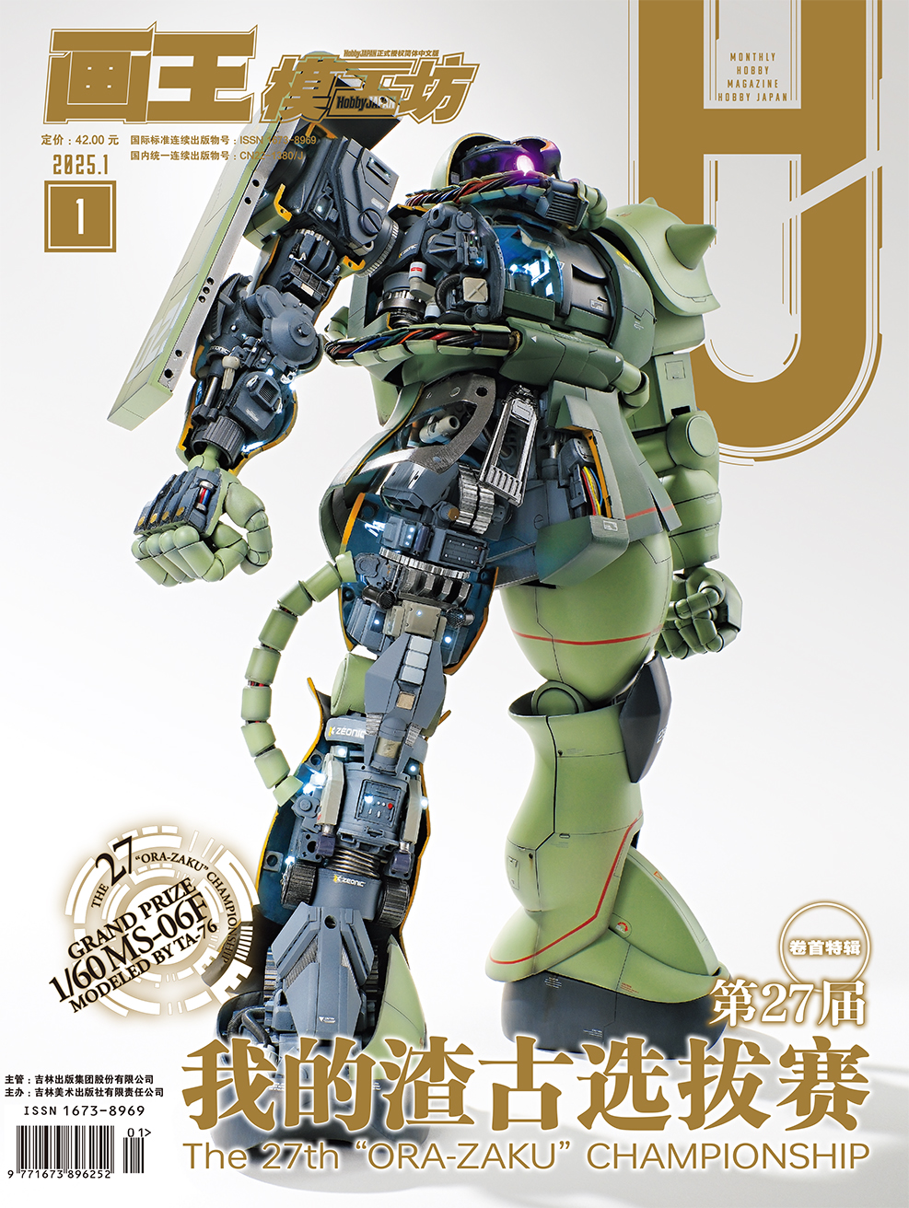屏幕前的小伙伴们好啊，时光荏苒，转眼间我们已告别2024年，迎来了崭新的2025年。在此，模工坊的小编们衷心感谢每一位小伙伴在过去一年里对我们的支持与喜爱，新一年我们也将继续努力为大家带来更多新鲜有趣模玩资讯，而说回本月杂志的内容，自然又到了万众期待的《我的渣古选拔赛》特辑！闲话不多说，赶快随小编一起来看看本期的精彩内容吧！

**卷首特辑：第27届我的渣古选拔赛**

由HobbyJAPAN主办的《我的渣古选拔赛》已经走过了四分之一个世纪，如今开始奔向30周年。2024年是高达45周年，也是月刊HobbyJAPAN创刊55周年，双份的周年纪念!这次除了日本，还有来自中国和韩国的参赛作品，总数量为1654件!虽然数量比上届少了一些，但依然有很多高水平作品。最终结果如何呢?请欣赏本届“我的渣古选拔赛”精彩的参赛作品吧!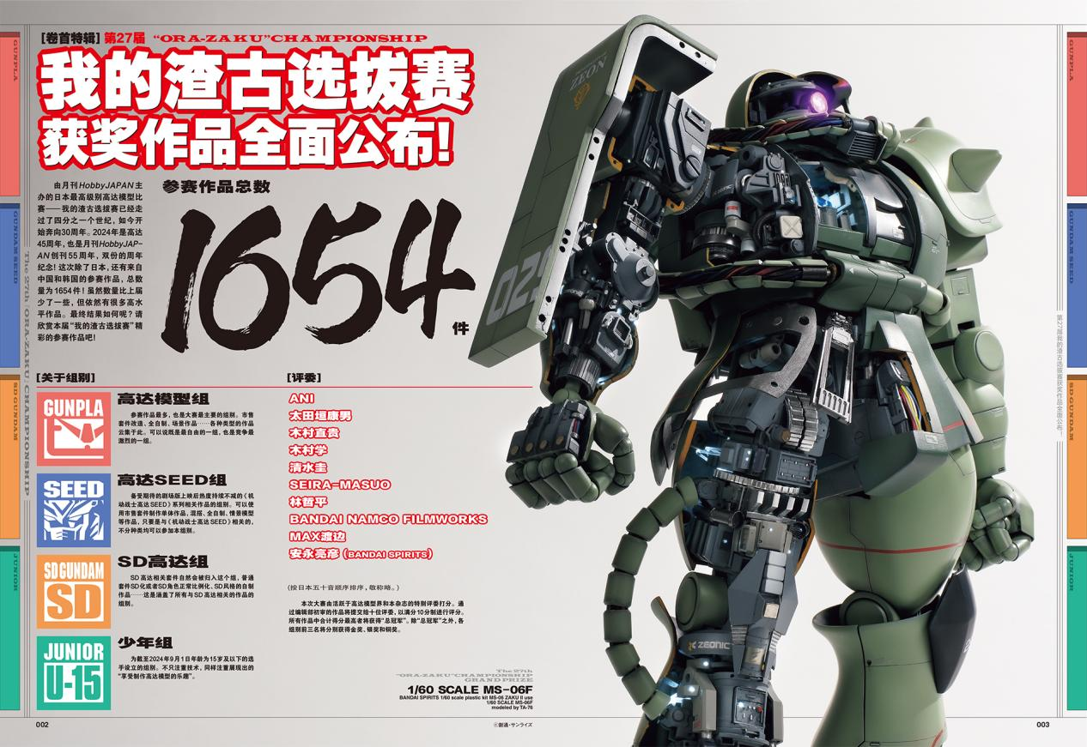

值得一提的是，在本次比赛中我们的参赛选手表现依旧十分出色！分别荣获高达SEED组金奖和铜奖 ！另外还有9名选手成功入围。让我们把掌声送给所有勇于参赛的选手们！

入围选手的作品收录于随刊附赠的别册中

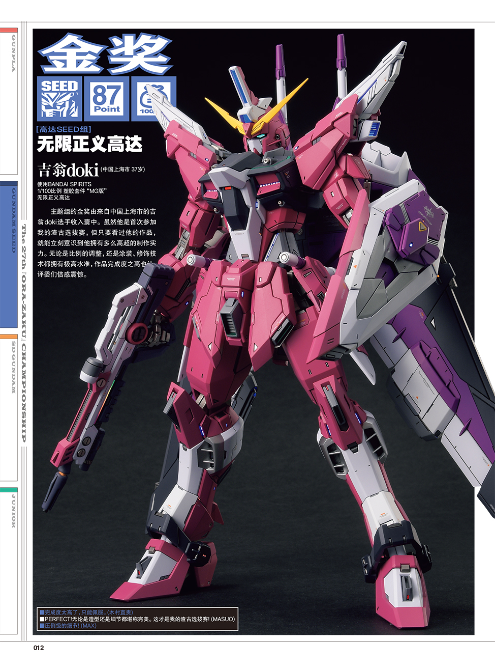

**特别看点：笔涂部落**

连载栏目“笔涂部落”，每月会和大家一起分享喜欢爽快笔涂的“前辈”们的作品，研究制作技法，尽情享受笔涂的乐趣!本次介绍的作品使用的是模型涂料中的老熟人--硝基漆。之前连载过的作品大多是通过留下底漆颜色的方式来强调阴影，或者通过旧化做出硬朗的效果。本次将挑战的是在保留清爽感的同时，表现出笔涂特有的厚重感。

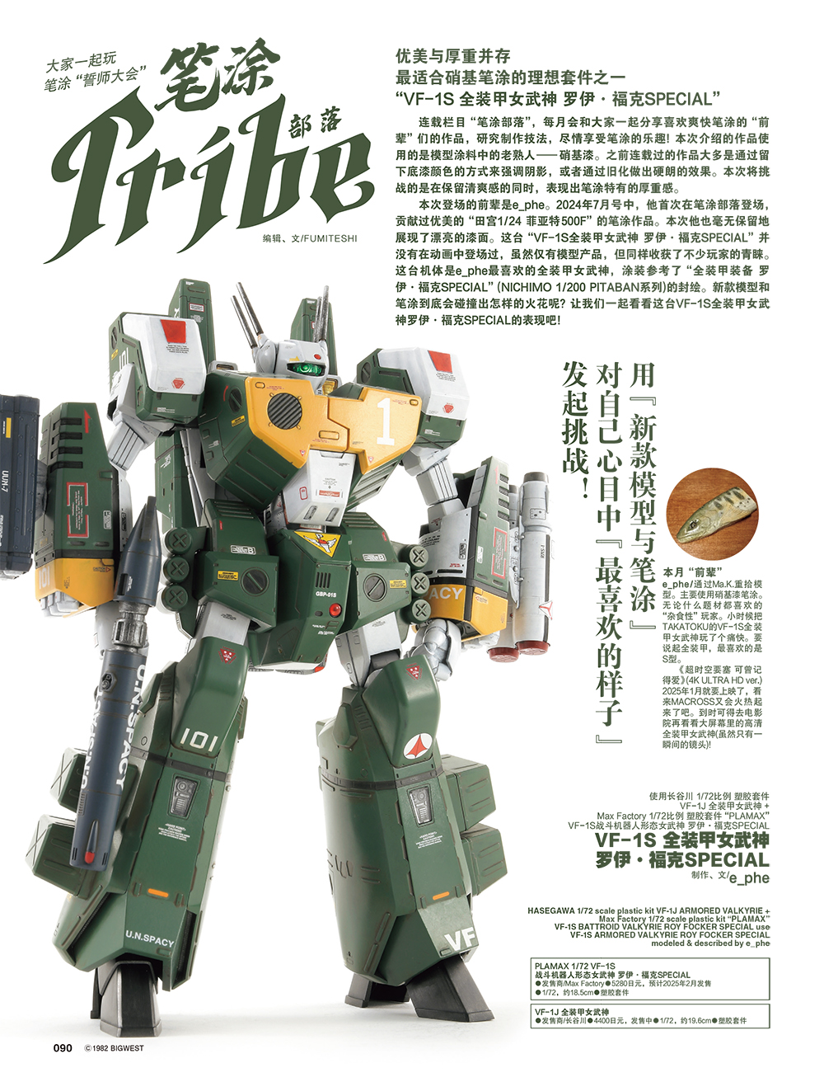本次登场的是由ephe制作的“VF-1S全装甲女武神 罗伊·福克SPECIAL”，这个造型并没有在动画中登场过，虽然仅有模型产品，但同样收获了不少玩家的青睐。这台机体是ephe最喜欢的全装甲女武神，涂装参考了“全装甲装备罗伊·福克SPECIAL”(NICHIMO 1/200 PITABAN系列)的封绘。新款模型和笔涂到底会碰撞出怎样的火花呢?让我们一起看看这台VF-1S全装甲女武神罗伊·福克SPECIAL的表现吧!

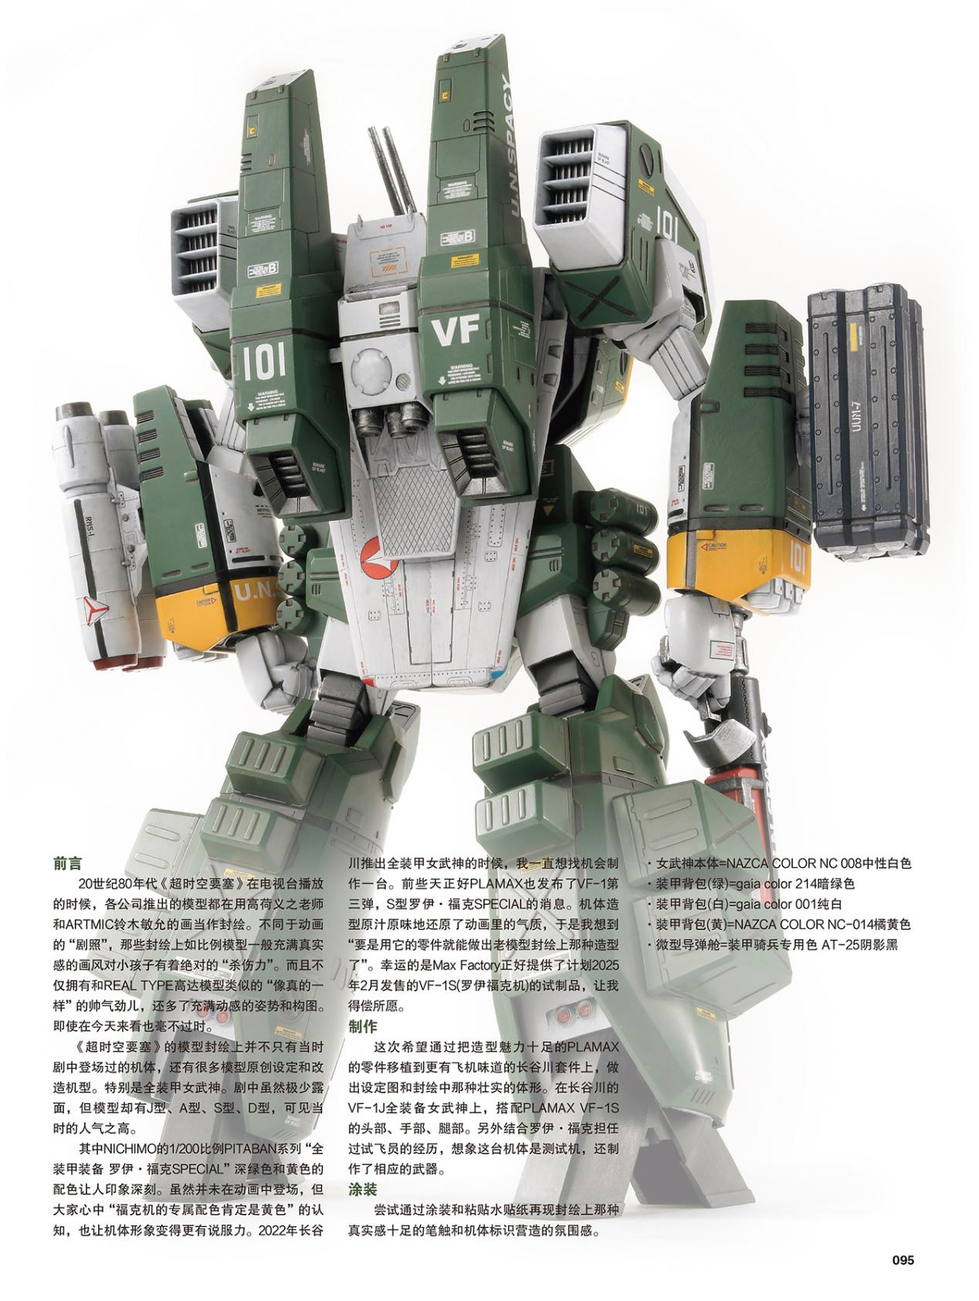

**更多精彩内容尽在本期模工坊HobbyJAPAN**

